ジンコソーラーとMECASOLARが戦略提携を発表、東南アジアの地上設置型太陽光発電プロジェクトを共同推進
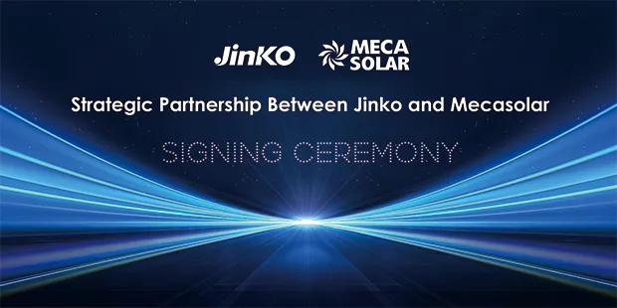
2024年7月9日、太陽光発電（PV）産業および蓄電池（ESS）産業の世界大手かつ革新的企業であるジンコソーラーは、太陽光発電追尾架台メーカーのMECASOLARと戦略提携を結ぶことを発表しました。この提携は、東南アジア地域における地上型太陽光発電プロジェクトの機会を拡大する重要なマイルストーンとなります。

フィリピンのマニラで開催された会議で、ジンコソーラーとMECASOLARはこの協定を締結しました。今回の提携は、両社が地元市場での影響力を強化し、革新的かつ信頼性の高い太陽光＋蓄電ソリューションを通じて顧客に卓越した価値を提供することを目的としています。

ジンコソーラーのアジア太平洋地域総括責任者である李燕氏は「MECASOLARとの戦略的パートナーシップを築けることを非常に嬉しく思います。この提携は、我々が東南アジアの地上型太陽光発電プロジェクト分野での拡大に向けて重要な一歩を踏み出したことを示しています。MECASOLARの太陽光発電追尾架台の製造と統合供給ソリューションにおける専門知識と、ジンコソーラーの業界をリードする能力を組み合わせることで、新たな機会を掴み、顧客に卓越した価値を提供する完全な準備が整っています。この提携は、再生可能エネルギー分野におけるイノベーションと成長を推進するという我々のコミットメントを証明するものです。」と述べています。

MECASOLARの会長であるMark Randall氏は次のように述べています。「ジンコソーラーは業界のリーダーであり、MECASOLARは戦略的成長とさらなる発展の準備が整っています。今回の提携は、私たちの20年にわたる歴史の中で重要な一章を開くものです。この提携によって、私たちの顧客とパートナーに提供する価値が大幅に向上することを確信しています。」

この戦略的提携により、両社は再生可能エネルギー分野で新たな高みを目指し、東南アジア全体の持続可能な成長と発展を促進することになります。
--------------------------
ジンコソーラー（Jinko Solar Holding Co., Ltd.）について：
ジンコソーラー（NYSE: JKS）は太陽光発電産業のグローバルリーダーです。ジンコソーラーは世界中のお客様に太陽光発電製品、ソリューションと技術サービスを大型のメガソーラー太陽光発電所から住宅用まで様々なご要望に合わせ、中国、アメリカ、日本 、シンガポール、インド、トルコ、ドイツ、イギリス、イタリア、スペイン、スイス、フランス、ベルギー、カナダ、メキシコ、ブラジル、チリ、オーストラリア、南アフリカ、アラブ首長国連邦等の国や地域に供給をしています。一貫生産を実現したジンコソーラーは、2023年末において、シリコンウェーハの生産能力が約85GW、太陽電池が90GW、太陽光発電モジュールが110GW となりました。

ジンコソーラーは世界で14ヶ所の生産拠点があり、日本（2）、韓国、ベトナム、インド、トルコ、ドイツ、イタリア、スイス、米国、メキシコ、ブラジル、チリ、オーストラリア、ポルトガル、カナダ、マレイシア、アラブ首長国連邦、ケニア及び香港、14の海外子会社を持ち。販売チームは中国、イギリス、フランス、スペイン、ブルガリア、ギリシャ、ウクライナ、ヨルダン、サウジアラビア、チュニジア、モロッコ、ケニア、南アフリカ、コスタリカ、コロンビア、パナマ、カザフスタン、マレーシア、ミャンマー、スリランカ、タイ、ベトナム、ポーランド、アルゼンチンに広がっています。

〒104-0031東京都中央区京橋二丁目2番1号京橋エドグラン9階
代表電話：03-6262-6009
FAX： 03-6262-3339
ホームページ：https://www.jinkosolar.com/jp

